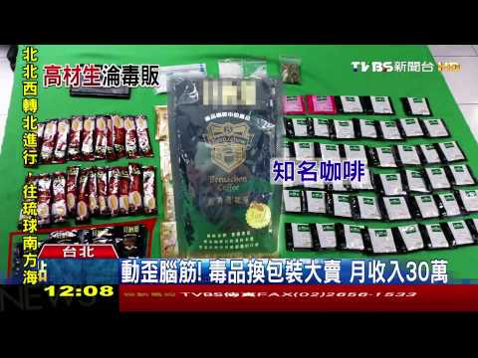
台北一名何姓女子，自稱是北一女畢業，考上台大政治系，畢業後為了還­學貸款，竟然當起毒品中盤商，將K他命等毒品分裝在咖啡包裡，還找人設計包裝，大量印­刷量產，再分裝銷售，躲避警方查緝，月收入高達30萬。https://www.youtube.com/watch?v=qiRZ7NAHMHY
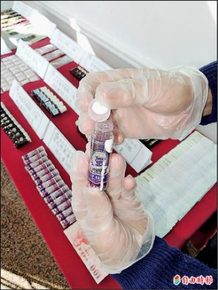
毒販廖宇晨藏身酒店充當業幹，並以酒店小姐為兜售目標，昨日被警查獲液態、粉末、錠狀等13類毒品，如同毒品「柑仔店」。廖嫌所持有的各式毒品，均經過巧思包裝，其中一款名為「冰之戀」的果凍骷髏水，倒出後有濃郁葡萄香，淡紫色的膠狀果凍外觀，完全看不出是毒品，警方警告這些骷髏水，是由各式不明毒品調製而成，吃了可能致命。
https://tw.news.yahoo.com/%E6%9E%9C%E5%87%8D%E9%AA%B7%E9%AB%8F%E6%B0%B4-%E6%AF%92%E5%93%81%E4%BA%82%E6%B7%B7-%E9%80%9A-221057786.html
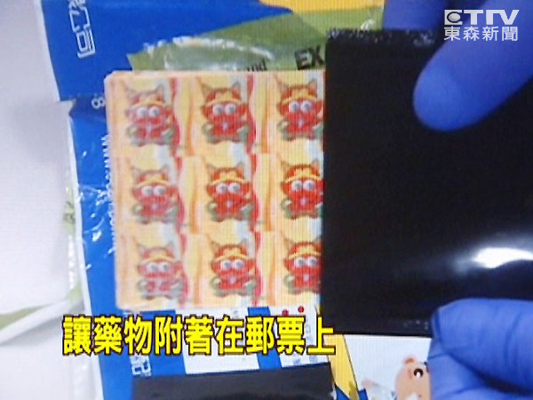
時代日新月異，連毒品的種類也越來越新！台中地檢署2013年查獲有國立大學化工系背景的林姓男子，把實驗室裡的動物實驗用藥和迷幻藥混合後，製成毒品。為了躲避警方查緝，林男還以郵票浸泡毒品溶液，並在烘乾後分售到夜店。當時因毒品種類太新，檢方還只能以違反藥事法起訴。
https://www.youtube.com/watch?v=RUl-Ikzjbro
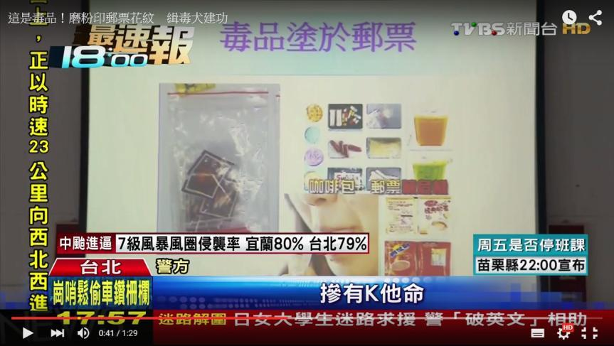
台北警方緝毒又有新斬獲，查獲安非他命、神仙水等毒品，而為了躲避警方查緝，嫌犯還將毒品做成郵票形狀，看似郵票，用糯米紙製作，另一面則沾有毒品，直接放入口中食用。
警方：「這是將毒品塗在郵票上，毒品的紙張，是以糯米紙來製作摻有K他命。」藏毒的方法無奇不有，跳跳糖包裝內藏搖頭丸，口香糖包裝裡頭娤的是k他命，還有一瓶瓶香水裝的是毒品神仙水。

